Justageanleitung MX Gläser
Position der Justierschrauben: (siehe Justage Abb.1)

Neben dem Okulareinblick befindet sich in Richtung Tubus eine Gummierung (auf der unter anderem der Fernglastyp steht).
Die Gummierung muss man in Richtung des Okulareinblickes ziehen.

Darunter sind auf der linken wie auch rechten Seite sechs Löcher mit Silikon: Jeweils drei mit Kreuzschlitzschraube , eine mit einer Madenschraube und zwei mit einem Gummistöpsel.
Die Kreuzschlitz- wie auch die Schlitzmadenschrauben werden zur Justage nicht benötigt.

Unterhalb des Silikons auf Position 1-4 befindet sich jeweils versenkt ein Gummistöpsel, der durch Heraushebeln mit einem Schraubenzieher entfernt werden kann. Zuvor muss das Silikon mit einem kleinen Schraubenzieher entfernt werden.

Unterhalb des Stöpsels sind nun die Justageschrauben (Schlitz) sichtbar welche das Fernglas direkt justieren und nicht wie bei anderen Modellen üblich über Druckfedern oder Madenschrauben.

Deshalb ist es nötig, die Schrauben mit besonderer Sorgfalt zu bewegen, da sonst bei zu großem Herausdrehen der Justageschrauben auch ein Entweichen der Stickstofffüllung möglich ist.

Justage:
Abbildung 1:
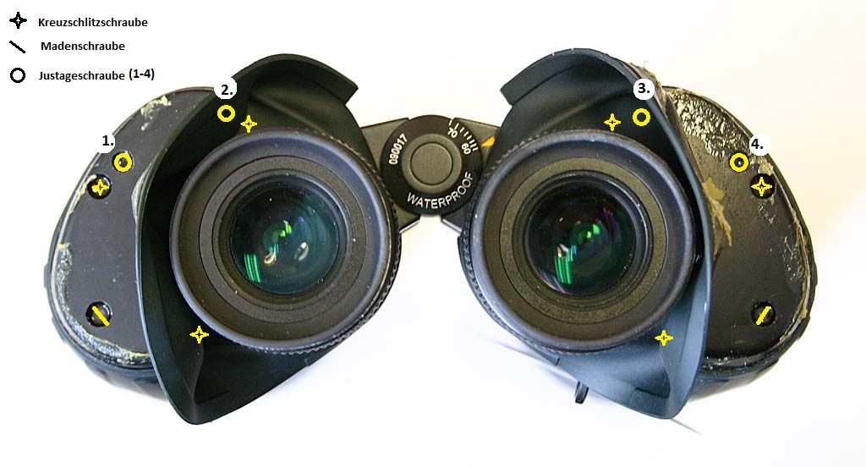
Abbildung 2:

Ein Feldstecher ist nichts anderes als zwei miteinander verbundene Refraktor-Teleskope. Die
gegenseitige Ausrichtung dieser beiden Geräte wird Kollimation genannt. Eine saubere
Ausrichtung ist äußerst wichtig zur Justierung eines Fernglases. Das Gehirn kann zwar kleine
Kollimations-Fehler ausgleichen, aber am Nachhimmel, mit kaum Referenzpunkten, ist auch dies nicht mehr möglich.

So ist die Kollimation besonders wichtig bei Ferngläsern im astronomischen Einsatz. Wenn auch die Geräte ab Werk sorgfältig ausgerichtet werden, kann es dennoch vorkommen, dass durch unvorsichtige Behandlung (Sturz) während des Transportes zum Händler oder Kunden die Kollimation verloren geht.
Normalerweise ist die Ausrichtung bei Tageslicht am leichtesten. Die Kollimation kann
sehr schnell mittels Beobachtung eines Gegenstandes mit horizontalen und vertikalen Linien
überprüft werden (z.B. Ein Gebäude oder Gatter). Für Punktjustagen (wichtig für die astronomische Beobachtung) ist eine Antennenspitze bestens geeignet.
Bedingung ist, dass der Gegenstand den sie in den Fokus nehmen, mindestens 100 m entfernt ist. Außerdem sollte die Ausrichtung im Freien geschehen, da bei Beobachtung durch eine Fensterscheibe eine optische Brechung Fehler erzeugen kann.

Beginnen Sie die Überprüfung mit der Scharfeinstellung der einzelnen Okulare, sprich dem
Dioptrien-Ausgleich. Jetzt schaue abwechselnd mit dem rechten und linken Auge mit einer
Frequenz von etwa 1/sec durch die Okulare.
Hierbei sollten die Augen entspannt sein, damit sie die mögliche Fehlausrichtung nicht ausgleichen können. Beachte dass sich das Objekt, je nach Auge, etwas bewegt. Eine leichte Bewegung in der waagerechten (nach rechts mit dem linken Auge, nach links mit dem rechten) ist normal und wünschenswert. Zu große Bewegungen in der waagerechten oder gar in der senkrechten müssen immer korrigiert werden.

Bei Punktjustagen sollte das fokusierte Objekt im rechten wie linken Okular, nach der Justage absolut Zentrisch sein.
Um die vertikale Kollimation zu überprüfen, suche eine markante waagerechte Linie wie etwa
ein Dachfirst, Regenrinne oder Brüstung. Entferne die Augen langsam von den Okularen bis ca 100mm Abstand ohne die Referenzlinie/Antennenspitze aus dem Blick zu verlieren.
Entspanne die Augen und richte den Blick mehr auf das Bild auf den Okularen als durch das Fernrohr. Eine mögliche Fehl Kollimation tritt jetzt deutlich als Unterschied in der Höhe der
Referenzlinie/Antennenspitze in beiden Okularen auf.
Wir können also jetzt einen Fehler in der Kollimation feststellen. Aber, wie behebt man ihn?? Das Geheimnis liegt in den Justierschrauben (Punkt1-4) der Prismen, die unter der Gummi-Armierung direkt am Rand der Prismen Abdeckungen versteckt sind, wie die Abbildung 1 zeigt.

Die Justierschrauben sind schwergängig, sodass ein starker Druck auf den
Schraubenzieher notwendig ist, um ein Abgleiten dieses aus dem Schlitz der Schraube (und dessen Zerstörung) zu vermeiden.

In der Abbildung 2 wird das Bild des rechten bzw. linken Tubus durch drehen der Justierschraube im Uhrzeigersinn nach unten und gleichzeitig nach links bzw. rechts verlagert, und gegen den Uhrzeigersinn würde das Bild gehoben und nach rechts bzw. Links bewegt. (siehe Richtungspfeile in Abb. 2)

Typische kleinere Kollimationsfehler können meistens durch Justierung an einer einzigen
Schraube behoben werden. Die große Frage ist, welche Seite bewegt werden muss. Führe die
Justierung in ganz kleinen Schritten aus (1/10 Drehung) und überprüfe ständig den Fortschritt
mit dem oben erläuterten Sicht-Test.

Eine leichte Bewegung rechts-links der Bilder beim Sicht-Test ist, wie oben schon beschrieben, durchaus akzeptabel. Jedoch sollte die Überkreuzung nicht mehr als 2-4mm betragen, da ein ungeübter Beobachter der nicht täglich eine Justage vornimmt, sonst sehr leicht Kopfschmerzen bekommen kann.

Die endgültige Überprüfung der Kollimation geschieht am besten am Nachthimmel. Helle
Objekte wie z.B. Jupiter müssen klar und ohne Doppelbild erscheinen.

Teleskop Service Ransburg GmbH

